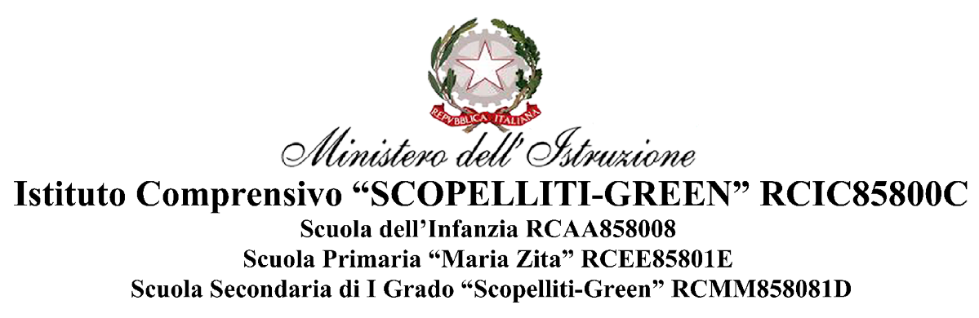

**ELENCO DOCENTI DI**

**SCUOLA SECONDARIA DI I GRADO**

**“VIA CONVENTO”**

|  |  |  |
| --- | --- | --- |
| ***n°*** | ***Docente*** |  |
|  | Arruzzolo Lisetta |  |
|  | Barone Carmela |  |
|  | Bartolo Maria Giuseppina |  |
|  | Bertucci Maria Giuseppa |  |
|  | Borgese Maria Francesca |  |
|  | Borrello Serena |  |
|  | Brosio Valentina |  |
|  | Calabrò Caterina |  |
|  | Cannizzaro Maria Vittoria |  |
|  | Casella Maria |  |
|  | Ciliberti Anna Maria |  |
|  | Colacino Stefania |  |
|  | Di Bella Annunziata |  |
|  | Festa Maria |  |
|  | Filardi Elena Rosa |  |
|  | Firullo Eugenia |  |
|  | Franco Filomena Annunziata |  |
|  | Gallizzi Maria Concetta |  |
|  | Gigliotti Concettina |  |
|  | Giovinazzo Angela |  |
|  | Giovinazzo Marisa |  |
|  | Grillo Antonio |  |
|  | Laganà Maria Rosaria |  |
|  | Mancuso Cosma Francesco |  |
|  | Martirano Rosalba |  |
|  | Micali Concetta |  |
|  | Nucera Francesco |  |
|  | Perfidio Francesca Immacolata |  |
|  | Pisano Elisa |  |
|  | Pisano Teresa |  |
|  | Porcino Santa |  |
|  | Pugliese Domenica |  |
|  | Romei Sabrina |  |
|  | Staltari Angela |  |
|  | Tripepi Maria Pia |  |
|  | Urzia Maria Chiara |  |
|  | Vinciguerra Giuseppina |  |
|  | Virgiglio Vincenzo |  |
|  | Zavaglia Catia |  |
|  | Zumbo Letizia |  |